

МИНОБРНАУКИ РОСИИ

*Федеральное государственное бюджетное образовательное учреждение высшего образования*

***«МИРЭА – Российский технологический университет»***

**РТУ МИРЭА**



Отчет по выполнению практического задания №8.1

**Тема:**

Алгоритмы кодирования и сжатия данныхДисциплина: «Структуры и алгоритмы обработки данных»

|  |  |  |
| --- | --- | --- |
| Выполнил студент: Васильев Б.А.  Группа: ИКБО-20-23 |  |  |

Москва 2024

**СОДЕРЖАНИЕ**

ЦЕЛЬ РАБОТЫ 3

ХОД РАБОТЫ 3

Задание 1 3

Формулировка задачи 3

Метод Шеннона-Фано 4

Метод Лемпеля-Зива LZ78 5

Задание 2 6

МЕТОД ШЕННОНА-ФАНО 6

Формулировка задачи 6

Описание подхода к решению 6

Код программы 7

Результаты тестирования 10

МЕТОД ХАФФМАНА 11

Формулировка задачи 11

Описание подхода к решению 11

Код программы 12

Результаты тестирования 15

ВЫВОД 16

СПИСОК ИНФОРМАЦИОННЫХ ИСТОЧНИКОВ 16

# ЦЕЛЬ РАБОТЫ

Познакомиться с алгоритмами кодирования и сжатия данных.

# ХОД РАБОТЫ

## Задание 1

### Формулировка задачи

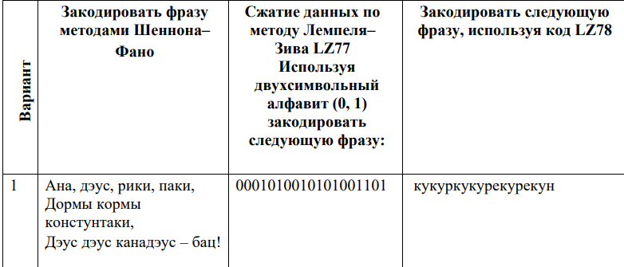

Рисунок 1 – Индивидуальный вариант задания

Выполнить каждую задачу варианта, представив алгоритм решения в виде таблицы и указав результат сжатия.

### Метод Шеннона-Фано

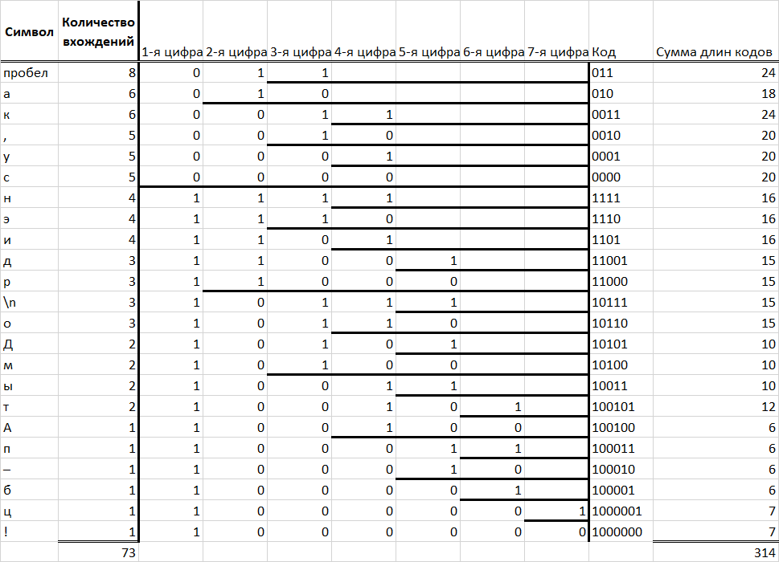

Рисунок 1 – Индивидуальный вариант задания

Незакодированная фраза – 73*8 бит = 584 бит

Закодированная фраза – 314 бит

### Метод Лемпеля-Зива LZ78

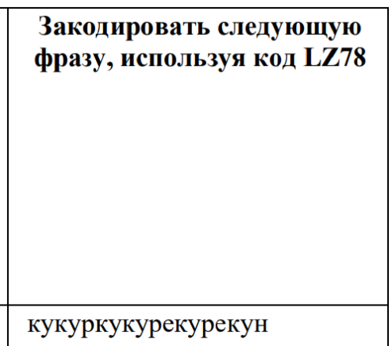

Рисунок 1 – Индивидуальный вариант задания

Таблица – кодирование с помощью метода LZ78

|  |  |  |
| --- | --- | --- |
| Словарь | Считываемое содержимое | Код |
|  | к | <0, к> |
| к = 1 | у | <0, у> |
| к = 1, у = 2 | ку | <1, у> |
| к = 1, у = 2, ку = 3 | р | <0, р> |
| к = 1, у = 2, ку = 3, р = 4 | кук | <3, к> |
| к = 1, у = 2, ку = 3, р = 4, кук = 5 | ур | <2, р> |
| к = 1, у = 2, ку = 3, р = 4, кук = 5, ур = 6 | е | <0, е> |
| к = 1, у = 2, ку = 3, р = 4, кук = 5, ур = 6, е = 7 | кур | <3, р> |
| к = 1, у = 2, ку = 3, р = 4, кук = 5, ур = 6, е = 7,  кур = 8 | ек | <7, к> |
| к = 1, у = 2, ку = 3, р = 4, кук = 5, ур = 6, е = 7,  кур = 8, ек = 9 | ун | <2, н> |
| к = 1, у = 2, ку = 3, р = 4, кук = 5, ур = 6, е = 7,  кур = 8, ек = 9, ун = 10 | EOF | <0, EOF> |

Результат:

<0, к><0, у><1, у><0, р><3, к><2, р><0, е><3, р><7, к><2, н><0, EOF>

## Задание 2

### МЕТОД ШЕННОНА-ФАНО

#### Формулировка задачи

Разработать алгоритм и реализовать программу сжатия текста алгоритмом Шеннона-Фано. Разработать алгоритм и программу восстановления сжатого текста. Выполнить тестирование программы на текстовом файле. Определить процент сжатия.

#### Описание подхода к решению

Метод Шеннона-Фано представляет собой алгоритм для построения префиксного кода, направленного на минимизацию средней длины кодов для кодируемых сообщений. В основе метода лежит принцип разделения символов на две группы, примерно равные по суммарной вероятности или частоте появления. Этот процесс начинается с сортировки всех символов в порядке убывания частот, после чего множество символов делится на две группы так, чтобы суммы частот в этих группах были как можно ближе друг к другу.

Далее каждой группе присваивается свой префикс: обычно группе с более высокой суммарной частотой назначается префикс "0", а группе с меньшей — "1". Затем процесс повторяется для каждой из полученных групп: каждая группа снова делится на две подгруппы с равными суммами частот, и каждой подгруппе назначается следующий бит в коде. Этот рекурсивный процесс продолжается до тех пор, пока не будут достигнуты отдельные символы, для которых таким образом и будет определен уникальный префиксный код.

Метод Шеннона-Фано позволяет получить эффективное представление символов за счет того, что более частым символам назначаются более короткие коды, а менее частым — более длинные. Однако, в отличие от метода Хаффмана, метод Шеннона-Фано не всегда гарантирует минимально возможную длину кода для всех случаев, так как разделение на группы по частотам может быть неточным, что иногда приводит к незначительно большему объему данных.

#### Код программы

Реализуем код приложения на языке программирования C++ (рис. 3).

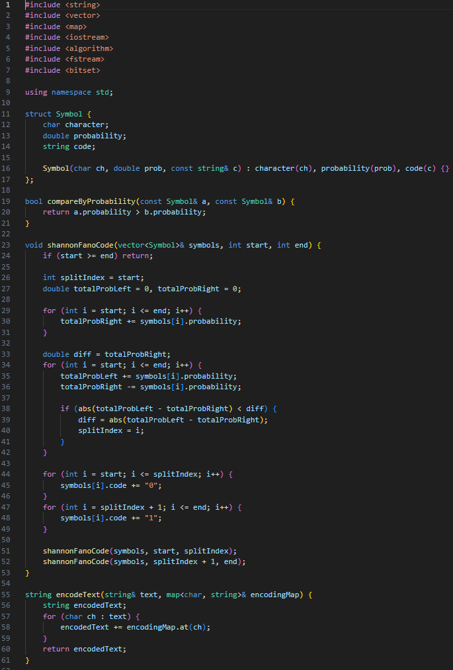

Рисунок 3 – код программы (часть 1)

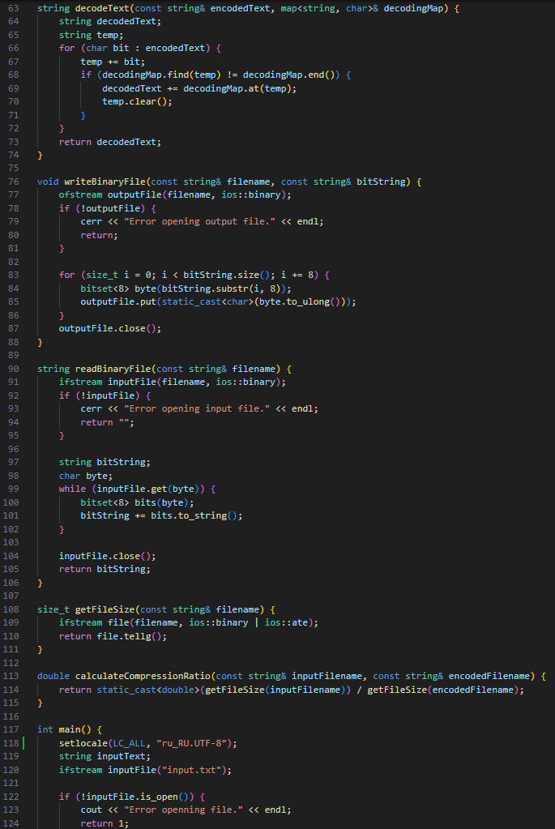

Рисунок 4 – код программы (часть 2)

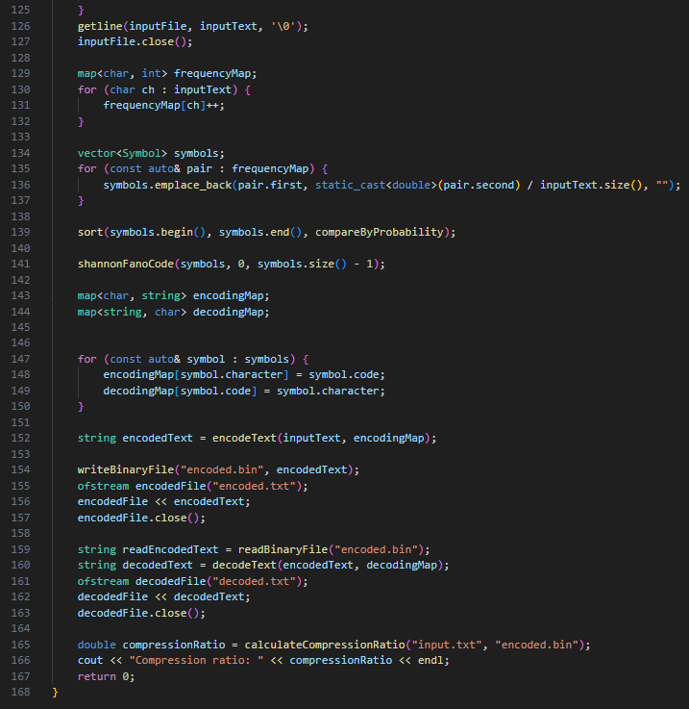

Рисунок 5 – код программы (часть 3)

#### Результаты тестирования

Выполним тестирование программы (рис. 4-7).

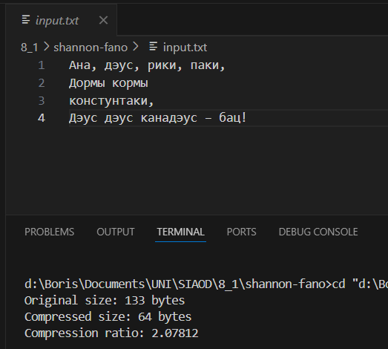  
Рисунок 7 – Пример текстового файла

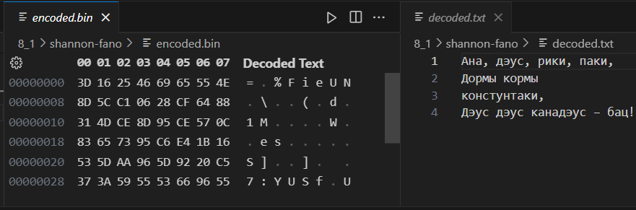  
Рисунок 7 – Пример текстового файла

Тестирование показало, что программа работает корректно.

### МЕТОД ХАФФМАНА

#### Формулировка задачи

Провести кодирование(сжатие) исходной строки символов «Фамилия Имя Отчество» с использованием алгоритма Хаффмана. Исходная строка символов, таким образом, определяет индивидуальный вариант задания для каждого студента.

#### Описание подхода к решению

Алгоритм кодирования методом Хаффмана представляет собой жадный алгоритм для построения префиксного кода, минимизирующего среднюю длину кодируемых сообщений. Алгоритм начинается с анализа исходных данных и вычисления частоты каждого символа в тексте. На основании этих частот строится бинарное дерево, где каждый узел представляет символ и его частоту, а каждый путь от корня к листу определяет уникальный префиксный код для символа.

Для построения дерева Хаффмана все символы добавляются в приоритетную очередь в виде узлов с весами, соответствующими их частотам. Затем из очереди последовательно извлекаются два узла с наименьшими частотами, и для них создается новый родительский узел с частотой, равной сумме частот этих узлов. Новый узел возвращается в очередь, и процесс продолжается до тех пор, пока в очереди не останется один узел, который становится корнем дерева. В результате получается дерево, в котором более часто встречающиеся символы находятся ближе к корню, а редкие — дальше от корня, что позволяет получить короткие коды для часто встречающихся символов.

После построения дерева каждому символу присваивается код путем прохождения от корня к листьям, добавляя "0" при переходе в левое поддерево и "1" — в правое. Эти коды и используются для сжатия исходного текста. Кодировка Хаффмана обеспечивает компактное представление данных, так как более короткие коды назначаются более частым символам, а редкие символы получают более длинные коды, что позволяет эффективно сжимать данные.

#### Код программы

Реализуем код приложения на языке программирования C++ (рис. 3).

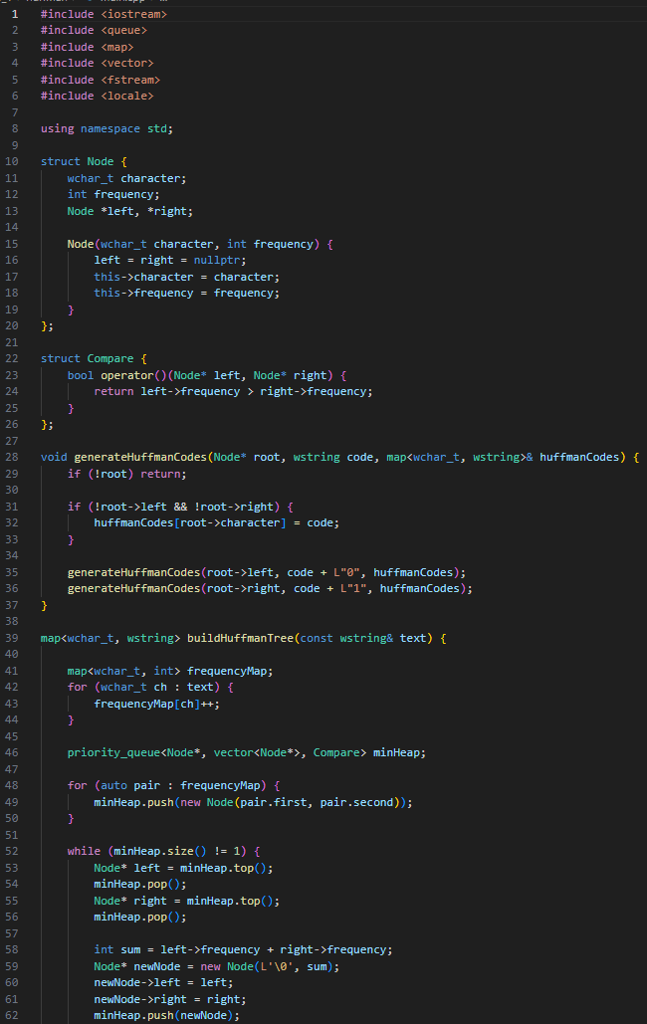

Рисунок 3 – код программы (часть 1)

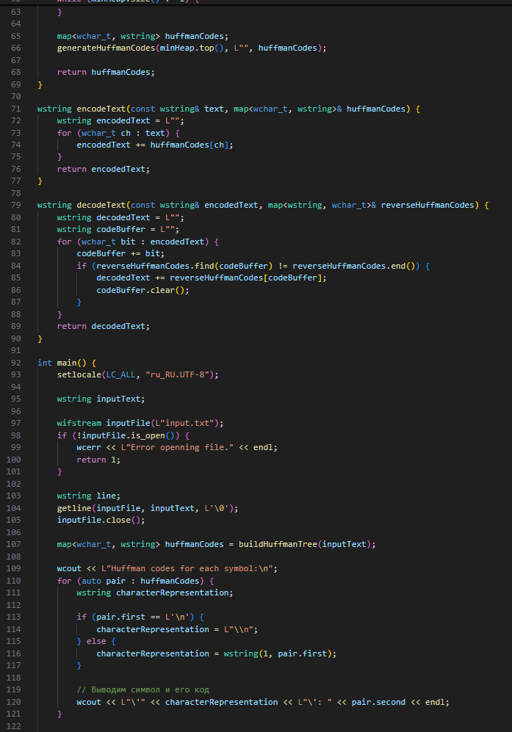

Рисунок 3 – код программы (часть 2)

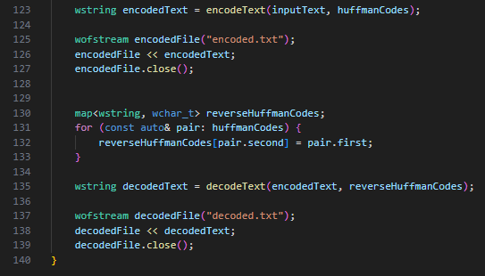

Рисунок 3 – код программы (часть 3)

#### Результаты тестирования

Выполним тестирование программы на различных значениях n. (рис. 4-7)

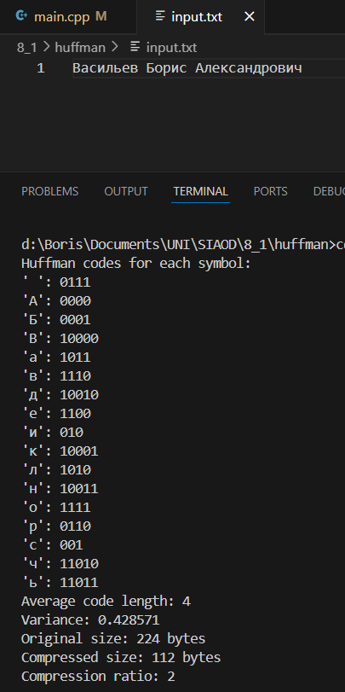  
Рисунок 7 – исходный файл и запуск программы

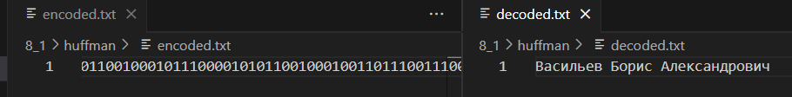  
Рисунок 7 – закодированный и декодированный файл

Тестирование показало, что программа работает корректно.

# ВЫВОД

В результате выполнения работы были освоены различные приёмы кодирования и сжатия данных.

# СПИСОК ИНФОРМАЦИОННЫХ ИСТОЧНИКОВ

1. Рысин, М. Л. Введение в структуры и алгоритмы обработки данных : учебное пособие / М. Л. Рысин, М. В. Сартаков, М. Б. Туманова. — Москва : РТУ МИРЭА, 2022 — Часть 2 : Поиск в тексте. Нелинейные структуры данных. Кодирование информации. Алгоритмические стратегии — 2022. — 111 с. — Текст : электронный // Лань : электронно-библиотечная система. — URL: https://e.lanbook.com/book/310826 (дата обращения: 02.11.2024).
2. Документация по языку С++ [Электронный ресурс]. URL: https://docs.microsoft.com/ruru/cpp/cpp/ (дата обращения 07.11.2024).